資訊人社會關懷獎學金關懷提案書

攜手基地：以線上遊戲孕育行動障礙者之友誼與社會連結

提案人：梁祐齊（國立中央大學，資訊管理學系，碩士一年級）

提案日期： 115 年 10 月 30 日

目錄
提案摘要 2
一、關懷議題與研究依據 2
（一）問題背景與現實困境：行動障礙者的休閒缺失與社交瓶頸 2
（二）解決方案：讓線上遊戲孕育友誼 2
（三）實證可行性與核心問題 3
二、解決方案：「攜手基地」友誼支持系統 4
核心理念 4
五項核心機制與實證依據 4
遊戲平台與多人連線技術可行性 5
服務流程指引 5
資訊系統與產品價值 5
三、執行與推動策略 10
招募管道與候選合作網絡 10
16 週專案推動時程 11
經費估算與計算基礎 12
風險管理矩陣 13
研究倫理與參與者權益保障 13
四、成效評估與預期影響 14
評估架構：導入 WHO 社會連結三構面 14
試辦評估量測題項 14
試辦目標與分析原則 15
預期社會效益與推廣願景 15
參考文獻 15

提案摘要
全臺領有身心障礙證明者超過 123 萬人。衛福部調查顯示，近兩成肢體障礙者從事休閒面臨困難，無障礙設施缺乏率為全體平均 1.5 倍，社團參與率僅 21.36%。在現實環境中，外部交通、無障礙動線與體能負荷的高昂門檻，使行動障礙者離開學校後社交網絡嚴重萎縮；在障礙者心裡，則長期承受孤獨感與社交焦慮，難以建立穩定歸屬感。為尋求同儕互動，許多人轉向線上遊戲；然而市面熱門遊戲多強調手部快速反應與陌生玩家競技體驗，機能受限者容易跟不上節奏而反覆受挫，且短暫而隨機的遊戲配對更難以累積長期互信。
為突破困境，本專案提出「攜手基地」友誼支持系統，以開放無壓力的沙盒遊戲為媒介，建立 6–8 人的固定同儕小組。以「合作共創代替競爭對抗」，並依個人能力彈性分工，讓不同機能成員都能自在貢獻、平等交流，將線上玩樂體驗轉化為真誠互助的深厚友誼。
專案已完成可操作原型開發，規劃於桃園推動 16 週先導試辦，導入世界衛生組織社會連結指標檢驗成效，建立真正意義上的無障礙數位友誼機制。

一、關懷議題與研究依據

（一）問題背景與現實困境：行動障礙者的休閒缺失與社交瓶頸
穩定的同儕關係是維持心理健康之基石。然而行動障礙成人參與實體社交面臨高昂門檻，外出活動不僅耗費體能，更受限於無障礙交通班次、建築動線與照護人力調配，使障礙者離開校園或機構後面臨社交網絡萎縮與休閒邊緣化。
依據《身心障礙者權利公約》（CRPD）第 19 條與第 30 條，應保障障礙者融入社區及平等參與休閒權利（全國法規資料庫，2014）。然而實踐現況仍具落差。臺灣領有身心障礙證明者達 123 萬 2,280 人，占人口 5.27%（行政院，2025）。衛生福利部（2023）調查顯示，身障者 17.53% 從事休閒曾遇困難，肢體障礙族群困難率達 19.46%。在環境阻礙中，「無無障礙設施」（5.36%）、「設施不良」（4.56%）及「設施不足」（3.75%）比率，均為全體平均之 1.3 至 1.5 倍；社團參與率僅 21.36%，逾八成未參與者以身心健康為首要考量。這些調查數據具體反映出，實體環境與體能限制大幅限縮了行動障礙者的社交機會。因此，行動障礙者相當需要能自主掌握步調、生理負擔較低的遠距活動管道，藉此滿足其建立同儕連結的日常需求。

（二）解決方案：讓線上遊戲孕育友誼
為克服地理與空間障礙，遠距資訊科技常被視為具潛力之替代管道。然而現有商業多人線上遊戲難以直接轉化為有意義之同儕支持。主流商業遊戲多以電玩競技體驗為導向；此類機制對動作機能受限或易疲勞者門檻過高，常在遊戲中承受挫折甚至群體排擠。更關鍵的是，商業遊戲中短暫、片段式且匿名的隨機配對，無法孕育出長期互信與實質友誼。
為突破上述瓶頸，本專案提出之「攜手基地」立足於社會心理學與無障礙人機互動實證，確立其三大核心價值支柱：
首先，針對「線上互動能否轉化為現實同儕支持」的普遍質疑，Trepte et al. (2012) 發表於期刊《Computers in Human Behavior》調查 811 位玩家證實：線上互動累積之「熟悉度」與「社會鄰近感」，能顯著預測橋接型與連結型社會資本生成，進而轉化為線下實質之情感與工具性社會支持；當互動由遊戲內擴展至遊戲外時，更能鞏固深層信任網絡。該研究為「以線上遊戲作為友誼孕育載體」奠定了穩固的理論基礎。
然而，以線上遊戲為媒介存在兩大關鍵挑戰：如何避免過度沉迷，以及如何化解操作能力落差造成的群體失衡？就時間管理而言，遊戲並非越久越好；Scheifer & Samuel (2025) 系統性回顧 22 篇多人遊戲文獻證實，共玩能累積社會資本，但時間過長反會引發疲勞與摩擦等負面後果。因此，本專案確立每週一次、每次 75–90 分鐘的固定聚會時程，守護參與品質。在能力平衡方面，Baltzar et al. (2023) 提出之多人遊戲社交可及性架構指出，群體若僅依賴單一操作表現，易引發強者主導、弱者邊緣化；唯有多模態溝通、共同操作、隨時暫停與自主步調方能實現包容。本專案據此建構空間建造、景觀配置、設計規劃、導覽敘事四項平等分工路徑，將操作壓力解構為多元角色，確保不同機能者皆享有實質貢獻機會與尊嚴。

（三）實證可行性與核心問題
在機制設計之外，遠距同儕模式在身障成人族群中的可行性已獲國際實證支持。Best et al. (2024) 針對身體障礙成人進行 8 週線上團體介入，取得 78% 參與接受率與 22% 低流失率，證實線上同儕小組模式具備落地可行性；研究指出「事前一對一數位導入」與「數據連線補貼」是消除參與門檻、維持長期出席之關鍵。此外，Lai et al. (2023) 針對身障青少年的虛擬協作試辦亦證實，88% 參與者成功結交新友、50% 課外自發相約同玩，充分驗證線上合作能促進友誼向日常生活自然延伸。
然而，線上遊戲雖具累積社會資本之潛力，多數商業遊戲為競技導向的團隊合作，缺乏專為身心障礙同儕設計的包容機制與關係支持，致使活動往往止步於短暫娛樂，難以交織為持久互助的友誼。
立足於此一研究與實踐缺口，本專案欲探討之問題在於：如何透過線上遊戲，協助行動障礙者建立線上友誼與線下連結？
本專案聚焦於資訊系統對同儕關係發展的促成機制，以 Minecraft 創造模式為共同創作空間，外部建構專屬友誼支持系統，透過四項多元貢獻路徑消除操作門檻、非同步提案保障平等決策，並以每週固定聚會流程累積共同記憶；規劃透過 16 週先導試辦與世界衛生組織（WHO）社會連結架構，檢驗資訊科技協助行動障礙者建立長期同儕支持之實踐路徑。

二、解決方案：「攜手基地」友誼支持系統

核心理念
「攜手基地」以 Minecraft 創造模式作為共同活動環境，並在外部建構輔助友誼發展的網頁系統。遊戲提供自由創作空間；外部系統則負責維繫固定成員、保存每次聚會進度、提供非同步公共決策、協助成員依狀態調整分工，並在聚會結束時凝聚下次相聚的期待。

五項核心機制與實證依據
系統核心機制 | 具體設計與實踐方式 | 文獻理論與實證依據
1. 固定小組與持續世界 | 6–8 人固定組隊，跨 8 週回到同一世界，首頁展現上次成果與今日進度。 | Trepte et al. (2012)：反覆相遇累積熟悉度，促成實質支持；Scheifer & Samuel (2025)：集體遊玩累積社會資本。
2. 互惠合作與多元分工 | 圍繞創造模式設計建造、景觀、規劃、敘事四路徑，支援切換與求助。 | Baltzar et al. (2023)：社交可及性原則（共同操作、自主步調、多模態溝通），確保全員皆具貢獻途徑。
3. 低壓力與固定活動時程 | 每週一次、每次 75–90 分鐘固定聚會；題目可跳過，不問病歷，支援暫停。 | Scheifer & Samuel (2025)：固定時長避免沉迷負效應；Best et al. (2024)：固定週期維持出席與安全感。
4. 共同記憶與延續決策 | 系統記錄作品照片、採納提案與金句，結尾票選下次目標，累積團體歷史。 | Trepte et al. (2012)：延續性活動強化社會紐帶；WHO (2025)：社會連結結構與功能維度之連續累積。
5. 自願的遊戲外延伸 | 成員自主提議課外同玩或實體見面；系統提供場地查核。不見面者權益不受影響。 | Trepte et al. (2012)：活動延伸至遊戲外促成強固支持；Lai et al. (2023)：4/8 成員於課外自主相約互動。

以迎賓入口為例：票選定案後，建造搭建拱門、景觀佈置植栽、規劃繪製動線、敘事撰寫故事。全員依能力參與並支援換角，落實互惠合作。

遊戲平台與多人連線技術可行性
本計畫選用 Minecraft 創造模式，具無限方塊、自由飛行與無生存限制特性，適合作為無障礙協作空間。伺服器採官方 Minecraft Realms 雲端託管，支援 10 人連線、白名單與自動備份，確保穩定安全。

服務流程指引
以 6–8 位成年人組成固定小組，每週一次、連續 8 週，每場 75–90 分鐘。流程歷經回到基地回顧成果 (15m)、今日目標與自主分工 (40m)、共同決策表決 (15m)、成果回顧與下次相聚約定 (15m)。
階段與週次 | 共同活動重點 | 關係發展與同儕互動歷程
第一階段：破冰認同（第 1–2 週） | 共同命名基地、選擇風格主題；設計公共休息區與分享休閒偏好。 | 作出第一項共同決策，啟動團體認同；累積同伴熟悉度。
第二階段：合作互惠（第 3–4 週） | 提出迎賓入口構想與表決；接續實體建造並展開跨角色協作。 | 練習傾聽他人想法，建立相互回應體驗與多元角色貢獻感。
第三階段：共創賦權（第 5–6 週） | 為景點命名與創作背景故事；由成員輪流提議並帶領迷你任務。 | 凝聚專屬敘事與共同幽默感；賦權成員主動性，轉化為同儕互助。
第四階段：總結延續（第 7–8 週） | 總結 8 週共同成果相簿；票選下次線上目標或探索自願線下選項。 | 自主延伸共同計畫；為結案後的同儕關係延續奠定基礎。

資訊系統與產品價值
系統核心任務在於降低障礙者加入遊戲與人際互動門檻，將片段操作轉化為可持續累積的共同記憶與互惠關係。目前已完成前端完整互動原型，並通過核心邏輯測試。
1. 系統總體架構與技術實作
系統採用單頁式網頁應用程式架構開發，強調無障礙親和力與輕量快速載入：
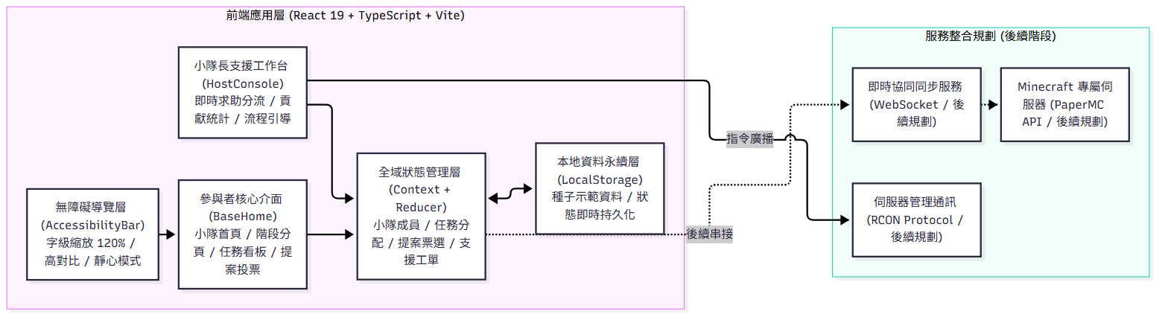
圖 2-0-1 攜手基地系統總體架構圖
圖 2-0-1 說明：前端包含無障礙導覽、基地主介面、主持工作台與全域狀態層，離線儲存於本機；後續階段以 WebSocket 串接 PaperMC 與 RCON 協定。
• 前端技術堆疊： 採用 React 19、TypeScript 5.7 與 Vite 6.2，確保型別安全與渲染效能。
• 狀態管理與離線永續： 採用 React Context 與狀態分流機制統籌五大資料模型，透過本機儲存達成展示狀態復原。
• 無障礙設計規範： 參照 W3C WCAG 2.2 原則實踐高對比配色、支援大字級切換、按鈕遵循 48×48px 觸控範圍與靜心模式。
2. 端到端活動閉環流程
系統在每週聚會中提供循序漸進的互動流程，緩解社交焦慮：
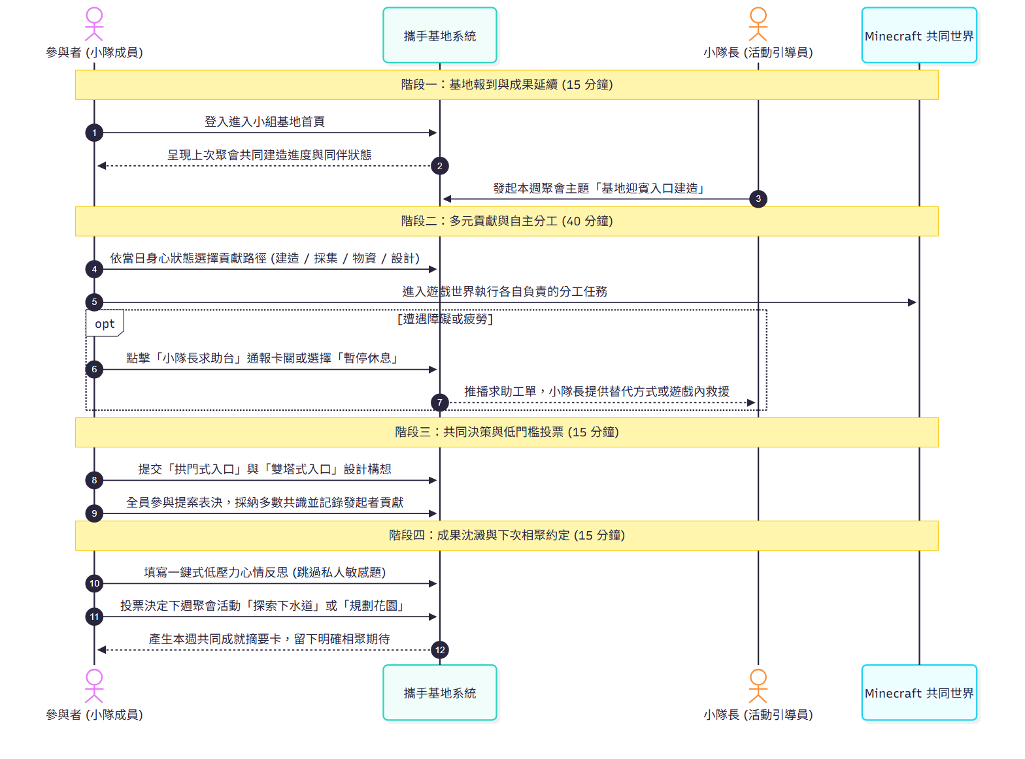
圖 2-0-2 攜手基地端到端活動流程圖
圖 2-0-2 說明：活動歷經「基地報到與成果延續 (15m)」、「多元貢獻與自主分工 (40m)」、「共同決策與低門檻投票 (15m)」、「成果累積與下次相聚約定 (15m)」四階段閉環。
3. 核心使用者介面展示與友誼支持機制
（1）小組基地首頁與同伴狀態感知
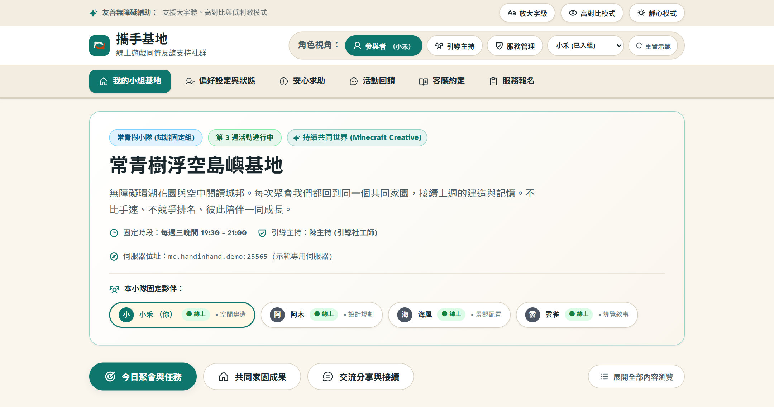
圖 2-1 說明：頂部提供無障礙工具；同伴狀態條呈現隊友在線現狀，營造同在感；三頁籤降低認知負荷。
（2）每週小隊目標與四大多元貢獻路徑
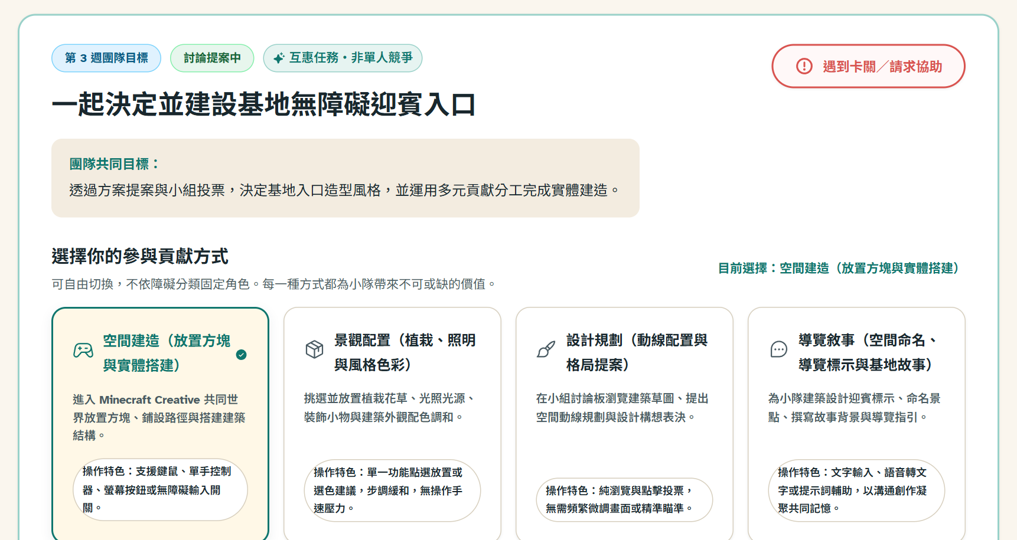
圖 2-2 說明：提供四項分工路徑，成員依身心狀態自主切換，確保多元參與。
（3）共同家園設計提案與低門檻表決
圖 2-3 說明：提供非同步提案與一鍵支持，消弭口語壓力，保障平等決策權。
（4）低壓力交流分享與下次相聚共識
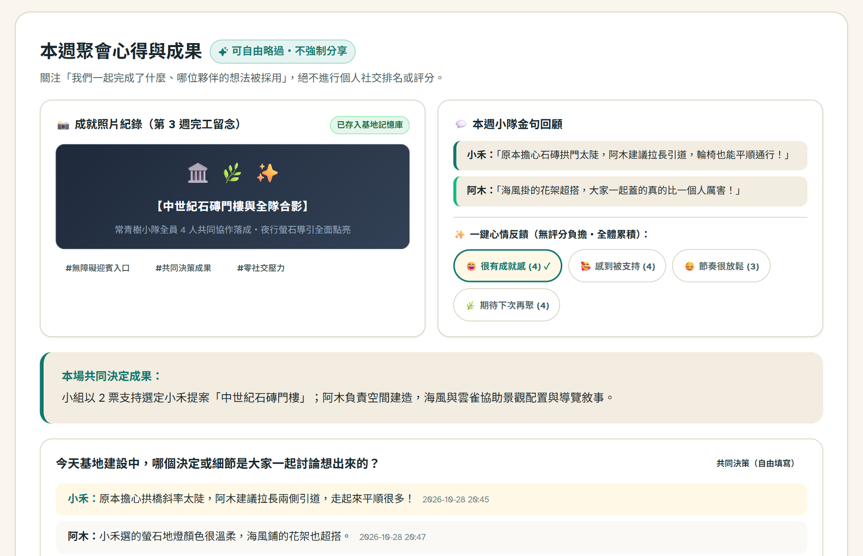
圖 2-4 說明：不進行個人評分，以成果與回饋累積小組歷史；下週目標票選維繫跨場次動機。
（5）小隊長即時支援與卡關調適工作台
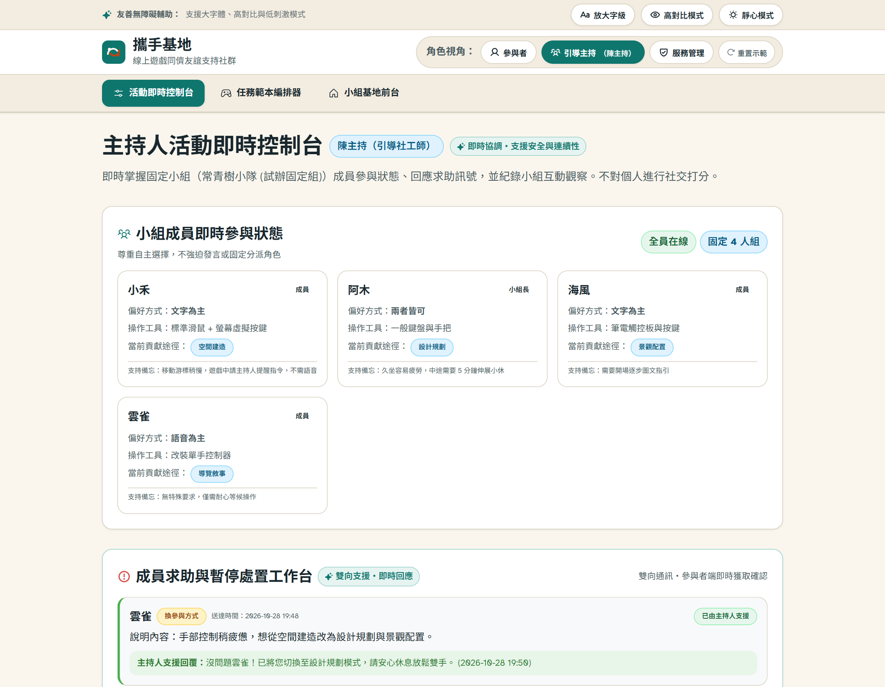
圖 2-5 說明：主持人工作台綜覽工單，在不中斷活動節奏下提供即時調適支援。
4. 現有服務模式與攜手基地特色比較
比較面向 | 實體身障休閒活動 | 一般多人商業遊戲社群 | 「攜手基地」友誼支持系統
空間與成本 | 實體接駁出門門檻高 | 需敏捷微操與高階硬體 | 家用電腦連網即入，支援無障礙調節
關係結構 | 單次活動流動率高 | 匿名隨機配對缺信任 | 6–8 人固定組隊，跨 8 週累積熟悉度
活動連續性 | 成果難跨場次累積 | 局數獨立勝負重置無累積 | 共創同一世界，成果跨場次持續保留
分工彈性 | 受限生理機能調配難 | 偏重操作反應差距大 | 4 大路徑自主切換，全員皆具實質貢獻
支持體系 | 仰賴現場志工照護重 | 無引導者卡關缺調解 | 專屬工作台與多模態通訊，即時調適
關係延續 | 結束後聯繫受限交通 | 缺共同目標離線話題中斷 | 保存作品記憶與下次共識，自然延伸

5. 技術驗證與原型成熟度
本專案依研發進程劃分三個具體實作層次：
發展層次 | 系統範疇 | 具體成果與驗證現況
已實作 | 前端架構與無障礙體驗 | • React 19+TypeScript+Vite 架構，通過型別檢查與編譯。<br/>• Vitest 驗證出席率、重複參與率、同伴連結感等指標運算。<br/>• 實踐高對比、48px 觸控目標、大字級與靜心模式。<br/>• 涵蓋基地、主持工作台與展示控制台。
本機模擬 | 示範資料與情境演練 | • 成員、動態、反思與工單以展示資料於本機運行。<br/>• 驗證介面狀態轉換與資料流正確性。
後續規劃 | 即時同步與伺服器串接 | • 規劃輕量 WebSocket 中繼伺服器跨端同步。<br/>• 開發 PaperMC 外掛透過 RCON 自動同步進度與看板。<br/>• 與合作單位簽署資安協議，健全隱私防護。

6. 隱私保護與資料最小化原則
1. 不蒐集醫療診斷等敏感個資： 僅使用暱稱、頭貼與遊戲喜好設定，不記錄參與者之身心障礙類別、等級或就醫病歷。
2. 不採用演算法社交評級： 不設置活躍度排名等評價機制，僅中性記錄公共成果與小組提案。
3. 自主界線與漸進式延伸： 遊戲外交流與線下見面完全基於成員自願發起；選擇不交換私人聯絡方式者參與權益不受影響。

三、執行與推動策略

招募管道與候選合作網絡
為確保目標對象招募可行性，本計畫以桃園市為初期試辦區，建立四階段推動路徑：
1. 第一階段（接洽候選網絡）： 盤點五個具經驗重點單位，主動寄送招募意向書：
- 中華民國身心障礙聯盟：倡議網絡，諮詢數位參與現況並轉發推廣。
- 財團法人脊髓損傷潛能發展中心：傷友同儕網絡，諮詢線上休閒需求與推廣。
- 財團法人伊甸社會福利基金會桃園服務中心：在地社區服務，諮詢團體經驗與推廣。
- 大專校院資源教室：串聯大專身障學生網絡，推動青年創作小組。
- 無障礙友善遊戲社群：諮詢玩家操作偏好與輔具經驗並協助推廣。
2. 第二階段（公告與自主報名）： 公開發布招募說明會，由行動障礙成人自主報名。試辦以 8 人為目標，依 Best et al. (2024) 經驗（流失率 22%）預期 6 人穩定結案；最低規模 4 人維持運作。
3. 第三階段（數位參與導入）： 活動前個別線上晤談，確認設備、帳號、輸入偏好（鍵鼠/控制器/改裝開關）與多模態溝通，排除初次挫折。
4. 第四階段（固定小組試辦）： 展開 8 週固定小組共同遊戲，並於結束後進行 4 週追蹤評估。

16 週專案推動時程
計畫自準備至追蹤共規劃 16 週進程，將結束後 4 週關係延續追蹤完整納入執行時程：
階段 | 週次 | 重點工作項目 | 具體查核指標
階段一：原型與指引定稿 | 第 1–2 週 | • 調適任務範本與無障礙介面<br/>• 確立安全守則、知情同意書與主持手冊 | 前端通過靜態驗證，完成手冊
階段二：接洽、招募與導入 | 第 3–4 週 | • 接洽身障網絡並轉發招募公告<br/>• 辦理線上說明會、完成知情同意與報名<br/>• 進行一對一設備連線測試與輔具確認 | 招募 6–8 人，全員完成連線前測
階段三：八週小組試辦 | 第 5–6 週 | • 第 1–2 場：基地命名破冰、空間主題選定<br/>• 建立活動前社交基準數據（WHO 構面） | 首次完成命名與共同世界建置
 | 第 7–8 週 | • 第 3–4 場：空間建造、景觀配置與提案表決<br/>• 進行第 4 週中期互動檢視 | 成員自主選擇合適之貢獻角色
 | 第 9–10 週 | • 第 5–6 場：導覽敘事、景點命名與成員提議任務<br/>• 觀察成員自主發起之互助互動 | 出現成員自主提出並採納之方案
 | 第 11–12 週 | • 第 7–8 場：總成效回顧相簿、評估延續意願<br/>• 進行第 8 週結案評估與訪談 | 完成 8 場活動，彙整作品集
階段四：成效評估與追蹤 | 第 13–16 週 | • 執行結案後 4 週關係延續自願追蹤<br/>• 彙整質化回饋與量化數據，產出結案報告 | 完成結案報告，提出推廣建議

經費估算與計算基礎
單一小組、16 週推動期程（含 8 週試辦與 4 週追蹤）之經費概算如下。各項人力與支出均具具體工時與單價依據，總額為新臺幣 76,600 元：
預算項目 | 計算基礎與編列說明 | 概算（新臺幣）
專案統籌與活動準備 | 進程控管、教材編制、招募說明（60 小時 × 300 元/時，高於最低工資 196 元） | 18,000
小組主持與活動紀錄 | 8 場試辦主持及場後互動摘記（8 場 × 2.5 小時/場 × 800 元/時） | 16,000
線上技術支援與導入 | 事前設備導入、即時伺服器維護與操作調適（24 小時 × 400 元/時） | 9,600
設備、網路與輸入輔具 | 優先介接輔具中心借用，預留個別特殊輸入輔具與轉接配件租借/採購費 | 12,000
遊戲授權與雲端託管 | Realms 伺服器 3 個月加補貼無授權成員帳號（至多 4 份 × 1,000 元） | 5,000
可及性材料與教材製作 | 易讀手冊、大字操作指引卡與數位輔助說明製作（8 場 × 750 元/場） | 6,000
線下活動可行性評估 | 實體無障礙場地現勘、復康巴士動線查核、交通接駁諮詢雜支 | 5,000
參與者連線補助 | 參考 Best et al. (2024) 做法，補助連線不穩或弱勢成員流量費，維持出席率 | 5,000
合計 | 單一小組完整試辦與追蹤先導經費 | 76,600

風險管理矩陣
風險情境 | 具體因應對策 | 實證與設計依據
網路不穩或操作障礙 | 事前一對一技術導入；編列連線流量補助；支援文字、語音與靜態投票等多模態替代路徑。 | Best et al. (2024)：連線補助降低遠距參與流失率。
熟手成員主導邊緣化 | 任務依創造模式四路徑分工；採用網頁端非同步提案表決，每人一票保障實質決策權。 | Baltzar et al. (2023)：多模態與共同操作避免單一技能門檻。
成員生理疲累中途缺席 | 允許一鍵暫停並支援切換至靜態策劃；缺席不影響後續權益，保留基地進度供隨時歸隊。 | Trepte et al. (2012)：低壓力環境有助維持長期社會信任。
線上言語摩擦人際衝突 | 訂定小組友善守則；系統設私密通報；主持人即時介入調解，情節嚴重者個別關懷。 | Lai et al. (2023)：引導者介入維持弱勢同儕團體安全。
線下延伸交通安全顧慮 | 線下見面純屬自願延伸，需先完成場地無障礙查核與陪同確認；不願出席者線上權益不受影響。 | 全國法規資料庫 (2014)：落實 CRPD 尊重自主決定權。

研究倫理與參與者權益保障
計畫恪守學術倫理規範，參與者均簽署知情同意書，明確告知內容、用途與隨時退出權利；全過程去識別化並遵循《個人資料保護法》。若未來將試辦成果發表，將依法申請人體研究倫理審查（IRB）。

四、成效評估與預期影響

評估架構：導入 WHO 社會連結三構面
為避免將「友誼」簡化為單一主觀分數，本專案採用世界衛生組織（WHO, 2025）社會連結架構，從結構、功能與品質三面向進行檢驗，並於四個時點系統化追蹤：
評估面向 | 核心意涵 | 本專案具體檢驗指標 | 資料蒐集方式與時點
一、結構性連結 | 網絡存在、接觸頻率與同伴可及性 | • 8 週聚會場次完成率與重複參與率<br/>• 疲勞暫停後重回小組比例<br/>• 課外時間自發於線上相聚次數 | 系統出席日誌、活動簽到紀錄<br/>（第 1–8 週全程記錄）
二、功能性支持 | 關係中實際獲得與提供的互惠支持種類 | • 提出並獲同伴採納之建造/活動提案數<br/>• 共同提案全員投票參與率<br/>• 系統求助與同儕即時回應次數 | 提案系統記錄、工作台工單日誌<br/>（第 4 週中期、第 8 週結算）
三、關係品質與知覺 | 個人對同伴關係之接納感、安全與滿足度 | • 團體歸屬感與被理解認同程度<br/>• 再次相聚期待感<br/>• 結束後繼續組隊或交流自願性意向 | 簡短自評量表、期末半結構式晤談<br/>（第 1 週前測、第 8 週後測）
四、長期關係延續 | 專案結束後友誼向日常生活之自主擴散 | • 自願保持聯繫、共同遊玩或線上互助<br/>• 有意願者自主發起之線下見面或聚會籌備 | 結案後 4 週追蹤自願問卷<br/>（第 16 週追蹤）

試辦評估量測題項
評估工具採 1–5 分李克特量表（1 分非常不同意至 5 分非常同意），針對本專案互動歷程編製探索性題項：
1. 我覺得自己是這個小組不可或缺的一份子（歸屬感）。
2. 我在小組提出的想法與設計，能獲得隊友的理解與回應（互惠感）。
3. 我在活動中有機會協助夥伴，也能在需要時安心求助（功能支持）。
4. 我期待每週和這個小組的成員見面與合作（再次相聚動機）。
5. 我願意在既定聚會之外，繼續與小組成員交流或在線上一起玩（關係跨場次延續）。
6. 若條件允許且雙方有意願，我願意考慮與小隊夥伴參加實體活動（線下延伸意願）。

試辦目標與分析原則
參考 Best et al. (2024) 之 70% 接受率與 Lai et al. (2023) 之 77% 出席水準，先導目標設定報名接受率 ≥ 70%，8 週維持穩定出席與多模態參與。鑑於先導試辦樣本規模（6–8 人），成效分析聚焦於系統操作可行性驗證與團體互動歷程之質性脈絡，評估成果將作為後續擴大推廣與系統調適之實證基準。

預期社會效益與推廣願景
1. 短期效益（第 1–16 週）： 驗證多人沙盒結合支持系統之運作可行性，為 6–8 位行動障礙成人建立穩定同儕連結，產出無障礙遊戲同儕支持指引。
2. 中期效益（6 個月至 1 年）： 開源釋出原型系統與主持模組，對接身障服務網絡與大專資源教室，導入不同障礙類別之同好小組。
3. 長期願景（2 年以上）： 結合倡議團體與社區支持，推動數位遊戲作為社會連結處方之實踐，促進包容性休閒參與，建立同儕互助與友誼連結。

參考文獻
衛生福利部（2023）。110 年身心障礙者生活狀況及需求調查報告。https://www.mohw.gov.tw/dl-83264-b27950da-58e4-44c8-94e8-04a515bec2b0.html
行政院（2025）。身心障礙福利。https://www.ey.gov.tw/state/98B78B731CEF2DDE/1d55a94d-901a-4286-a68a-5beb75dd8317
中華民國全國法規資料庫（2014）。身心障礙者權利公約施行法。https://law.moj.gov.tw/LawClass/LawAll.aspx?pcode=Y0000065
World Health Organization. (2025). Social connection. https://www.who.int/news-room/questions-and-answers/item/social-connection
Trepte, S., Reinecke, L., & Juechems, K. (2012). The social side of gaming: How playing online computer games creates online and offline social support. Computers in Human Behavior, 28(3), 832–839. https://doi.org/10.1016/j.chb.2011.12.003
Scheifer, G. R., & Samuel, R. (2025). Massively multiplayer online games and social capital: A systematic literature review. Social Sciences & Humanities Open, 12, 101833. https://doi.org/10.1016/j.ssaho.2025.101833
Lai, B., et al. (2023). Improving social isolation and loneliness among adolescents with physical disabilities through group-based virtual reality gaming: Feasibility pre-post trial study. JMIR Formative Research, 7, e47630. https://doi.org/10.2196/47630
Best, P., et al. (2024). Developing and testing a community based, online vs. face-to-face peer led intervention to improve mental well-being in Cambodian adults with physical disabilities. Frontiers in Digital Health, 6, 1372062. https://doi.org/10.3389/fdgth.2024.1372062
Baltzar, P., Hassan, L., & Turunen, M. (2023). Social accessibility in multiplayer games: Theory and praxis. Entertainment Computing, 47, 100592. https://doi.org/10.1016/j.entcom.2023.100592

